5) ALTRI ESERCIZI SULLA LEGGE DI COULOMB

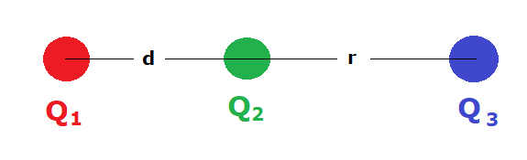
Tre cariche elettriche Q₁, Q_{2,} Q₃ sono allineate come in figura, dove con d è indicata la distanza Q₁ - Q₂ e con r la distanza Q₂ - Q₃

- Q₁ = 2.3 µC; Q₂ = -1.4 µC; Q₃ = 3.7 µC; d=8 cm; r=11 cm. Calcolare la forza complessiva si ciascuna carica
- Q₁ = 2.3 µC; Q₂ = -1.4 µC; Q₃ = 3.7 µC; d=8 cm. A che distanza r va posta Q₃ perché la forza su Q₂ sia nulla?
- Q₂ = -1.4 µC; Q₃ = 3.7 µC; d=8 cm; r=11 cm. Che valore deve avere la carica Q₁ perché la forza su Q₂ sia nulla?
- Q₁ = Q₃, d = r e Q₂ ha lo stesso segno delle altre cariche. La forza risultante su Q₂ è diretta verso Q₁ o verso Q₃ ?
- Q₁ = Q₃, d = r e Q₂ ha segno opposto alle altre cariche. La forza risultante su Q₂ è diretta verso Q₁ o verso Q₃ ?

